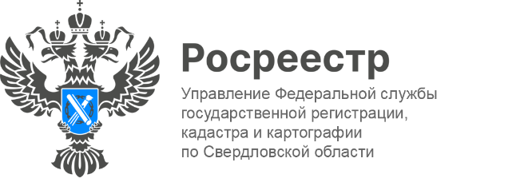

ПРЕСС-РЕЛИЗ

Итоги дня бесплатной юридической помощи «Ассоциации юристов России»
В минувшую пятницу, прошел День оказания бесплатной юридической помощи населению, организованный Свердловским региональным отделением Общероссийской общественной организации «Ассоциация юристов России».
От Управления Росреестра по Свердловской области прием провели Марина Казанцева, заместитель начальника отдела регистрации недвижимости в электронном виде и арестов, и Екатерина Ленская, заместитель начальника отдела координации и анализа деятельности в учетно-регистрационной сфере.
Граждан интересовали вопросы оформления квартир, жилых домов, земельных участков, регистрация недвижимости в упрощенном порядке гаража по «гаражной амнистии», а также вопросы оформления права общей долевой собственности на земельные участки общего назначения в СНТ, порядок и способы предоставления документов на госрегистрацию, в том числе в электронном виде.
«Консультирование граждан – это важная и неотъемлемая часть работы Управления. Наши эксперты дали подробные ответы на все вопросы. Нам важно быть в постоянном контакте с пользователями наших услуг, ведь мы стремимся воплотить в жизнь простой, но важный девиз: "Мы там, где люди!"», - отметила заместитель руководителя Управления Ирина Семкина.
Кроме того, любой желающий смог получить бесплатную правовую помощь от представителей нотариата, адвокатуры, администрации города, Роспотребнадзора, службы судебных приставов, налоговой службы, органов социальной защиты населения и так далее. Прием вели 27 консультантов из 14 организаций и ведомств.
Формат и количество приглашенных консультантов были подобраны таким образом, чтобы граждане могли получить помощь в режиме "одного окна" - без необходимости ходить по разным учреждениям и ведомствам.
Как отметила председатель Исполнительного комитета Свердловского регионального отделения Ассоциации юристов России, президент Нотариальной палаты Свердловской области Ирина Перевалова, мероприятие, проведенное в таком формате, уникально.
«Это еще один вклад юристов Свердловской области в правовое просвещение наших граждан», - сказала Ирина Перевалова.

Контакты для СМИ
Пресс-служба Управления Росреестра по Свердловской области
+7 343 375 40 81

press66_rosreestr@mail.ru
www.rosreestr.gov.ru
620062, г. Екатеринбург, ул. Генеральская, 6 а.

